Дисциплина «Алгоритмы решения прикладных задач»
Рабочая тетрадь 2.
Сбалансированные двоичные деревья поиска

Теоретический материал
Подробные материалы о всех видах сбалансированных деревьев и операциях с ними (добавление и удаление элементов) смотрите в слайдах лекции 2
АВЛ-деревья
АВЛ-дерево — сбалансированное по высоте двоичное дерево поиска: для каждой его вершины высота её двух поддеревьев различается не более чем на 1. Для АВЛ-деревьев сбалансированность определяется разностью высот правого и левого поддеревьев любого узла. Если эта разность по модулю не превышает 1, то дерево считается сбалансированным. Данное условие проверяется после каждого добавления или удаления узла, и определен минимальный набор операций перестройки дерева, который приводит к восстановлению свойства сбалансированности, если оно оказалось нарушено.
Для каждого узла дерева в структуру вводится переменная – показатель баланса (разность высот правого и левого поддеревьев)
Структура данных, описывающая узел АВЛ-дерева, имеет вид:
Struct Node{
int key;
Node * left;
Node * right;
Node * parent;
int balans;
};

Для упрощения работы алгоритмов в структуру допускается ввести указатель на родительский узел.

Красно-черные деревья
Красно-черное дерево (англ. red-black tree, RB tree) — один из видов самобалансирующихся двоичных деревьев поиска, гарантирующих логарифмический рост высоты дерева от числа узлов и позволяющее быстро выполнять основные операции дерева поиска: добавление, удаление и поиск узла. Сбалансированность достигается за счёт введения дополнительного атрибута узла дерева — «цвета». Этот атрибут может принимать одно из двух возможных значений — «чёрный» или «красный».
Свойства КЧ-деревьев:
1. каждый узел либо красный, либо черный;
2. каждый лист (фиктивный) – черный;
3. если узел красный, то оба его сына – черные;
4. все пути, идущие от корня к любому фиктивному
листу, содержат одинаковое количество черных узлов;
5. корень – черный.
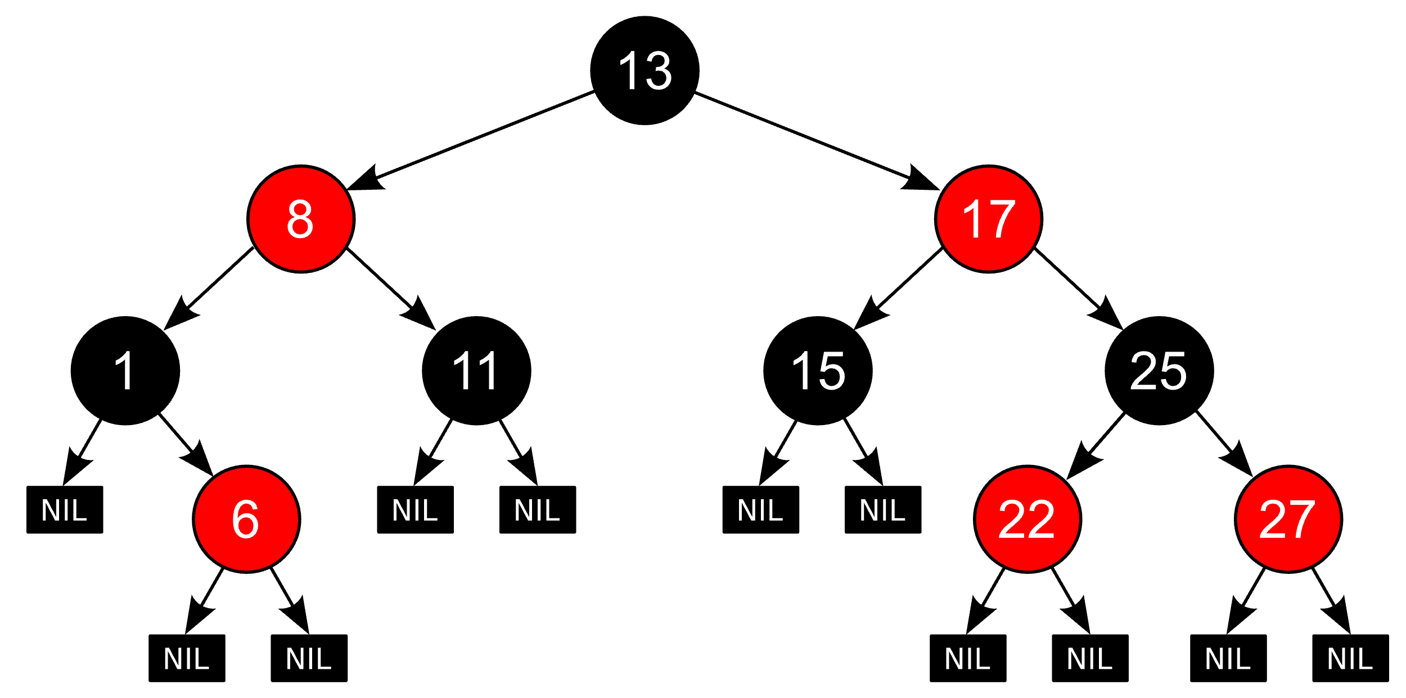
Структура данных, описывающая узел красно-черного дерева, имеет вид:
Struct Node{
int key;
Node * left;
Node * right;
Node * parent;
char color;
};

Для упрощения работы алгоритмов в структуру допускается ввести указатель на родительский узел.

Самоперестраивающиеся деревья (splay деревья)
Самоперестраивающееся дерево является двоичным деревом поиска, в котором поддерживается свойство сбалансированности. Это дерево принадлежит классу «саморегулирующихся деревьев», которые поддерживают необходимый баланс ветвления дерева, чтобы обеспечить выполнение операций поиска, добавления и удаления за логарифмическое время от числа хранимых элементов. Это реализуется без использования каких-либо дополнительных полей в узлах дерева (как, например, в Красно-чёрных деревьях или АВЛ-деревьях, где в вершинах хранится, соответственно, цвет вершины и глубина поддерева). Вместо этого «расширяющие операции» (splay operation), частью которых являются вращения, выполняются при каждом обращении к дереву.
Операция splay(T,k) выполняется следующим образом. Сначала производится поиск узла с ключом k в дереве обычным способом, спускаясь вниз, начиная с корня. При этом запоминается пройденный путь. В итоге, получаем указатель на узел дерева либо с ключом k, либо с его предшественником или последователем, на котором закончился поиск. Далее, происходит возвращение назад по запомненному пути, с перемещением этого узла к корню. Для того, чтобы при этом сохранялись свойства двоичного дерева поиска, необходимы повороты.

Задание 1
Задача:
Создать двоичное дерево поиска (в узлах хранятся целые положительные числа). Рассчитать для каждого узла построенного дерева показатель баланса

Решение:
#include <ctime>
#include <iostream>

using namespace std;

struct Node {
int key;
int count;
Node *left;
Node *right;
int height;
Node(int value) : key(value), left(nullptr), right(nullptr), height(0), count(1) {}
};

int getHeight(Node *node) {
return (node == nullptr) ? -1 : node->height;
}

void updateHeight(Node *&node) {
node->height = max(getHeight(node->left), getHeight(node->right)) + 1;
}

int getBalance(Node *node) {
return (node == nullptr) ? 0 : getHeight(node->right) - getHeight(node->left);
}

void insert(Node *&node, int key) {
if (node->key > key) {
if (node->left == nullptr) node->left = new Node(key);
else insert(node->left, key);
}
else if (node->key < key) {
if (node->right == nullptr) node->right = new Node(key);
else insert(node->right, key);
}
else node->count++;

updateHeight(node);
}

void printTree(Node *node) {
if (node == nullptr) return;
printTree(node->left);
cout << node->key << " (" << node->count << ") " << "[" << getBalance(node) << "] | ";
printTree(node->right);
}

Node *generateRandomTree(int countOfNodes) {
Node *root = new Node(rand() % 100);
for (; countOfNodes > 0; countOfNodes--)
insert(root, rand() % 100);
return root;
}

int main() {
srand(time(0));

cout << "[] - balance | () - count" << endl << endl;

Node *root = generateRandomTree(10);
printTree(root);
cout << endl;

return 0;
}

Ответ:
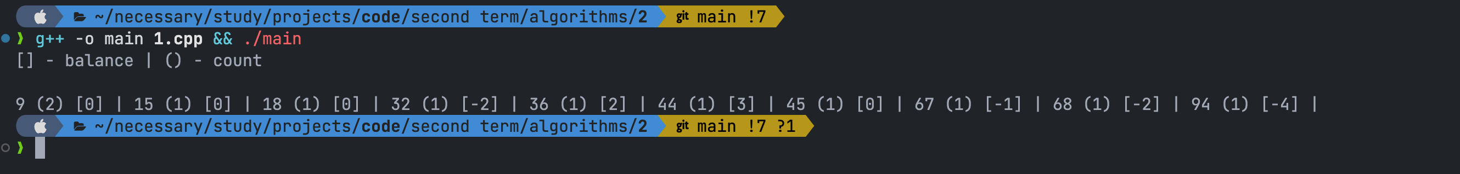
Задание 2
Задача:
Создать АВЛ-дерево (узлы добавляются как при стандартном алгоритме вставки узла, при нарушении баланса производится необходимая перестройка).
Решение:
#include <ctime>
#include <iostream>

using namespace std;

struct Node {
int key;
int count;
Node *left;
Node *right;
int height;
Node(int value) : key(value), left(nullptr), right(nullptr), height(0), count(1) {}
};

int getHeight(Node *node) {
return (node == nullptr) ? -1 : node->height;
}

void updateHeight(Node *&node) {
node->height = max(getHeight(node->left), getHeight(node->right)) + 1;
}

int getBalance(Node *node) {
return (node == nullptr) ? 0 : getHeight(node->right) - getHeight(node->left);
}

void swap(Node *&first, Node *&second) {
int firstKey = first->key;
first->key = second->key;
second->key = firstKey;
}

void rightRotate(Node *&node) {
swap(node, node->left);
Node *buffer = node->right;
node->right = node->left;
node->left = node->right->left;
node->right->left = node->right->right;
node->right->right = buffer;
updateHeight(node->right);
updateHeight(node);
}

void leftRotate(Node *&node) {
swap(node, node->right);
Node *buffer = node->left;
node->left = node->right;
node->right = node->left->right;
node->left->right = node->left->left;
node->left->left = buffer;
updateHeight(node->left);
updateHeight(node);
}

void balanceTree(Node *&node) {
int balance = getBalance(node);
if (balance == -2) {
if (getBalance(node->left) == 1) leftRotate(node->left);
rightRotate(node);
}
else if (balance == 2) {
if (getBalance(node->right) == -1) rightRotate(node->right);
leftRotate(node);
}
}

void insert(Node *&node, int key) {
if (node->key > key) {
if (node->left == nullptr) node->left = new Node(key);
else insert(node->left, key);
}
else if (node->key < key) {
if (node->right == nullptr) node->right = new Node(key);
else insert(node->right, key);
}
else node->count++;

updateHeight(node);
balanceTree(node);
}

void printTree(Node *node) {
if (node == nullptr) return;
printTree(node->left);
cout << node->key << " (" << node->count << ") " << "[" << getBalance(node) << "] | ";
printTree(node->right);
}

Node *generateRandomTree(int countOfNodes) {
Node *root = new Node(rand() % 100);
for (; countOfNodes > 0; countOfNodes--)
insert(root, rand() % 100);
return root;
}

int main() {
srand(time(0));

cout << "[] - balance | () - count" << endl << endl;

Node *root = generateRandomTree(10);
printTree(root);
cout << endl;
cout << "root height: " << root->height << endl;
cout << "root key: " << root->key << endl;

return 0;
}

Ответ:
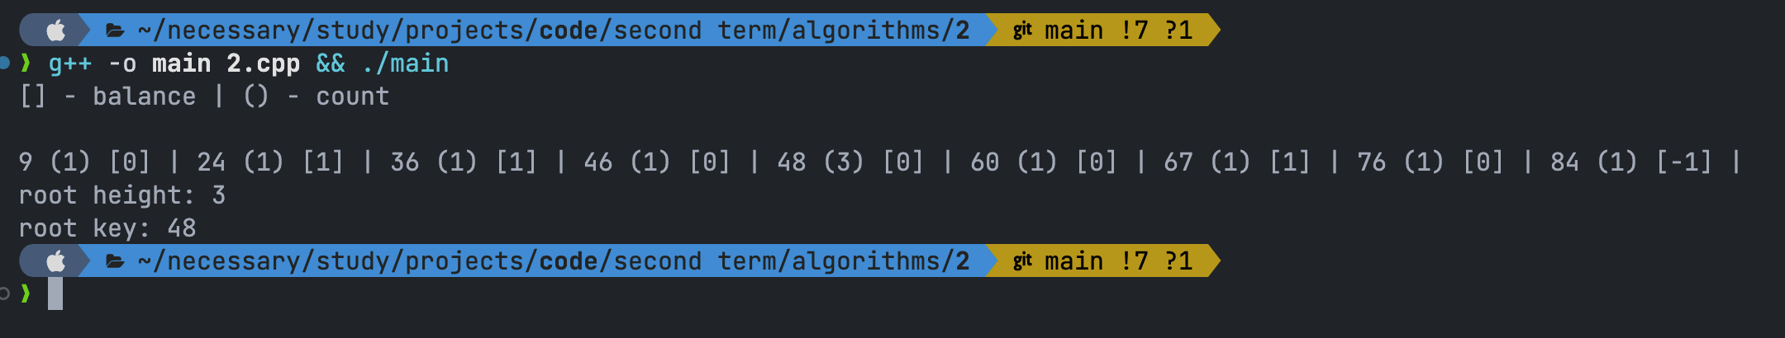
Задание 3*
Задача:
Для АВЛ-дерева (построенного в задании 2) реализовать операции удаления узла дерева с учетом требования сохранения сбалансированности дерева после удаления узла.
Решение:
#include <ctime>
#include <iostream>

using namespace std;

struct Node {
int key;
int count;
Node *left;
Node *right;
int height;
Node(int value) : key(value), left(nullptr), right(nullptr), height(0), count(1) {}
};

int getHeight(Node *node) {
return (node == nullptr) ? -1 : node->height;
}

void updateHeight(Node *&node) {
node->height = max(getHeight(node->left), getHeight(node->right)) + 1;
}

int getBalance(Node *node) {
return (node == nullptr) ? 0 : getHeight(node->right) - getHeight(node->left);
}

void swap(Node *&first, Node *&second) {
int firstKey = first->key;
first->key = second->key;
second->key = firstKey;
}

void rightRotate(Node *&node) {
swap(node, node->left);
Node *buffer = node->right;
node->right = node->left;
node->left = node->right->left;
node->right->left = node->right->right;
node->right->right = buffer;
updateHeight(node->right);
updateHeight(node);
}

void leftRotate(Node *&node) {
swap(node, node->right);
Node *buffer = node->left;
node->left = node->right;
node->right = node->left->right;
node->left->right = node->left->left;
node->left->left = buffer;
updateHeight(node->left);
updateHeight(node);
}

void balanceTree(Node *&node) {
int balance = getBalance(node);
if (balance == -2) {
if (getBalance(node->left) == 1) leftRotate(node->left);
rightRotate(node);
}
else if (balance == 2) {
if (getBalance(node->right) == -1) rightRotate(node->right);
leftRotate(node);
}
}

void insert(Node *&node, int key) {
if (node->key > key) {
if (node->left == nullptr) node->left = new Node(key);
else insert(node->left, key);
}
else if (node->key < key) {
if (node->right == nullptr) node->right = new Node(key);
else insert(node->right, key);
}
else node->count++;

updateHeight(node);
balanceTree(node);
}

Node *search(Node *&node, int key) {
if (node == nullptr) return nullptr;
if (node->key == key) return node;
return search((node->key > key) ? node->left : node->right, key);
}

Node *getMin(Node *&node) {
if (node == nullptr) return nullptr;
if (node->left == nullptr) return node;
return getMin(node->left);
}

Node *getMax(Node *&node) {
if (node == nullptr) return nullptr;
if (node->right == nullptr) return node;
return getMax(node->right);
}

Node *deleteNode(Node *&node, int key) {
if (node == nullptr) return nullptr;
else if (node->key > key) node->left = deleteNode(node->left, key);
else if (node->key < key) node->right = deleteNode(node->right, key);
else {
if (node->left == nullptr || node->right == nullptr)
node = (node->left == nullptr) ? node->right : node->left;
else {
Node *maxLeft = getMax(node->left);
node->key = maxLeft->key;
node->left = deleteNode(node->left, maxLeft->key);
}
}
if (node != nullptr) {
updateHeight(node);
balanceTree(node);
}
return node;
}

void printTree(Node *node) {
if (node == nullptr) return;
printTree(node->left);
cout << node->key << " (" << node->count << ") " << "[" << getBalance(node) << "] | ";
printTree(node->right);
}

Node *generateRandomTree(int countOfNodes, int head) {
Node *root = new Node(head);
for (; countOfNodes > 0; countOfNodes--)
insert(root, rand() % 100);
return root;
}

int main() {
srand(time(0));

cout << "[] - balance | () - count" << endl << endl;

Node *root = generateRandomTree(10, 8);
printTree(root);
cout << endl;
cout << "root height: " << root->height << endl;
cout << "root key: " << root->key << endl;
root = deleteNode(root, root->key);
cout << "root height: " << root->height << endl;
cout << "root key: " << root->key << endl;
printTree(root);
cout << endl;

return 0;
}

Ответ:
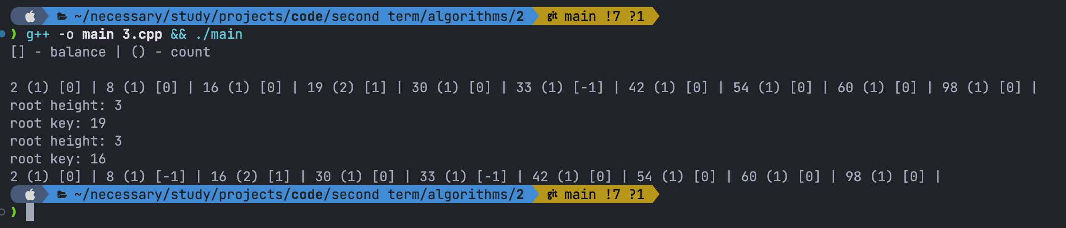
Задание 4
Задача:
Создать двоичное дерево поиска (в узлах хранятся целые положительные числа). Проверить для построенного дерева свойства красно-черного дерева.
Решение:
#include <iostream>
#define RED true
#define BLACK false

using namespace std;

struct Node {
int key;
Node *left;
Node *right;
Node *parent;
bool color;
Node(int value) : key(value), left(nullptr), right(nullptr), color(RED) {}
};

bool getColor(Node *node) {
if (node == nullptr) return BLACK;
return node->color;
}

void setColor(Node *node, bool color) {
if (node == nullptr) return;
node->color = color;
}

void insert(Node *&root, Node *&node, int key) {
if (root == nullptr) {
root = new Node(key);
setColor(root, BLACK);
return;
}

if (node->key > key) {
if (node->left == nullptr) {
node->left = new Node(key);
setColor(node->left, !getColor(node));
}
else insert(root, node->left, key);
}
else if (node->key <= key) {
if (node->right == nullptr) {
node->right = new Node(key);
setColor(node->right, !getColor(node));
}
else insert(root, node->right, key);
}

setColor(root, BLACK);
}

void printTree(Node *node) {
if (node == nullptr) return;
printTree(node->left);
cout << node->key << " (" << ((node->color == RED) ? "RED" : "BLACK") << ") " << endl;
printTree(node->right);
}

int blackHeight(Node* node) {
if (node == nullptr) return 1;
int leftHeight = blackHeight(node->left);
int rightHeight = blackHeight(node->right);

if (leftHeight != rightHeight) return 0;
if (leftHeight == 0 || rightHeight == 0) return 0;
if (getColor(node) == BLACK) leftHeight++;

return leftHeight;
}

void checkRedBlackTreeProperties(Node* root) {
if (blackHeight(root) != 0)
cout << "Correct" << endl;
else
cout << "Incorrect" << endl;
}

int main() {
Node *root = nullptr;
insert(root, root, 13);
insert(root, root, 8);
insert(root, root, 17);
insert(root, root, 15);
insert(root, root, 25);
insert(root, root, 22);
insert(root, root, 27);
insert(root, root, 1);
insert(root, root, 11);
insert(root, root, 6);

printTree(root);
cout << endl;
cout << "Checking for rules: ";
checkRedBlackTreeProperties(root);

cout << "Add 7" << endl;

insert(root, root, 7);
cout << "Checking for rules: ";
checkRedBlackTreeProperties(root);

return 0;
}

Ответ:

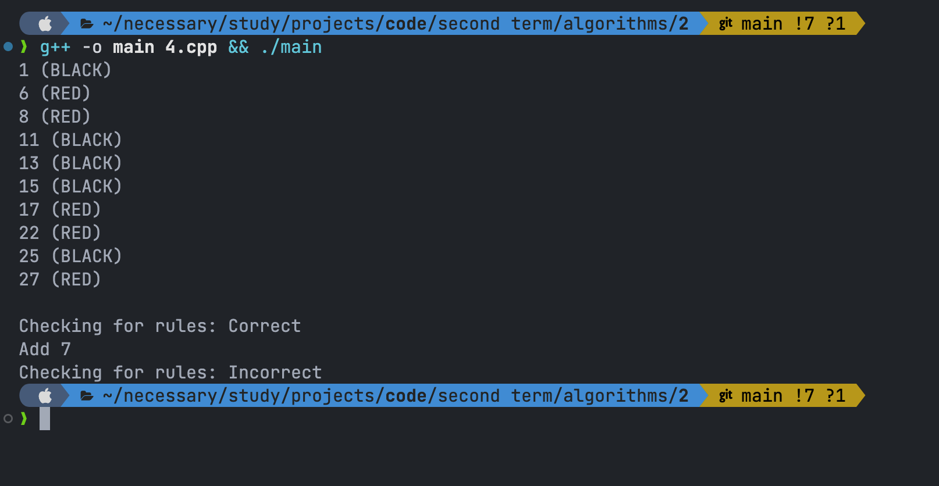
Задание 5*
Задача:
Создать красно-черное дерево (узлы добавляются как при стандартном алгоритме вставки узла, при нарушении свойств красно-черного дерева производится необходимая перестройка и перекрашивание). Реализовать операцию удаления узла из красно-черного дерева.
Решение:
#include <ctime>
#include <iostream>
#define RED true
#define BLACK false

using namespace std;

struct Node {
int key;
Node *left;
Node *right;
Node *parent;
bool color;
Node(int value) : key(value), left(nullptr), right(nullptr), color(RED) {}
};

bool getColor(Node *node) {
if (node == nullptr) return BLACK;
return node->color;
}

void setColor(Node *node, bool color) {
if (node == nullptr) return;
node->color = color;
}

void rightRotate(Node *&root, Node *&node) {
Node *leftChild = node->left;
node->left = leftChild->right;

if(node->left != nullptr) node->left->parent = node;

leftChild->parent = node->parent;

if(node->parent == nullptr) root = leftChild;
else if(node == node->parent->left) node->parent->left = leftChild;
else node->parent->right = leftChild;

leftChild->right = node;
node->parent = leftChild;
}

void leftRotate(Node *&root, Node *&node) {
Node *rightChild = node->right;
node->right = rightChild->left;

if(node->right != nullptr) node->right->parent = node;

rightChild->parent = node->parent;

if(node->parent == nullptr) root = rightChild;
else if(node == node->parent->left) node->parent->left = rightChild;
else node->parent->right = rightChild;

rightChild->left = node;
node->parent = rightChild;
}

void fixRulesAfterInsertion(Node *&root, Node*& node) {
Node* parent = nullptr;
Node* grandParent = nullptr;
while (node != root && getColor(node) == RED && getColor(node->parent) == RED) {
parent = node->parent;
grandParent = parent->parent;
if(parent == grandParent->left) {
Node* uncle = grandParent->right;
if(getColor(uncle) == RED) {
setColor(uncle, BLACK);
setColor(parent, BLACK);
setColor(grandParent, RED);
node = grandParent;
}
else {
if(node == parent->right) {
leftRotate(root, parent);
node = parent;
parent = node->parent;
}
rightRotate(root, grandParent);
const bool color = grandParent->color;
grandParent->color = parent->color;
parent->color = color;
node = parent;
}
}
else {
Node* uncle = grandParent->left;
if(getColor(uncle) == RED) {
setColor(uncle, BLACK);
setColor(parent, BLACK);
setColor(grandParent, RED);
node = grandParent;
}
else {
if(node == parent->left) {
rightRotate(root, parent);
node = parent;
parent = node->parent;
}
leftRotate(root, grandParent);
const bool color = grandParent->color;
grandParent->color = parent->color;
parent->color = color;
node = parent;
}
}
}
setColor(root, BLACK);
}

void insertNode(Node *&root, Node *&node) {
if (root == nullptr) {
root = node;
return;
}

if (node->key < root->key) {
insertNode(root->left, node);
root->left->parent = root;
}
else if (node->key >= root->key) {
insertNode(root->right, node);
root->right->parent = root;
}
}

void insertNodeValue(Node *&root, const int key) {
Node *node = new Node(key);
insertNode(root, node);
fixRulesAfterInsertion(root, node);
}

Node *search(Node *&node, int key) {
if (node == nullptr) return nullptr;
if (node->key == key) return node;
return search((node->key > key) ? node->left : node->right, key);
}

Node *getMin(Node *&node) {
if (node == nullptr) return nullptr;
if (node->left == nullptr) return node;
return getMin(node->left);
}

Node *getMax(Node *&node) {
if (node == nullptr) return nullptr;
if (node->right == nullptr) return node;
return getMax(node->right);
}

int getChildrenCount(Node *&node) {
int count = 0;
if (node->left != nullptr) count++;
if (node->right != nullptr) count++;
return count;
}

Node *getChildOrMock(Node*& node) {
return node->left != nullptr ? node->left : node->right;
}

void transplantNode(Node *&root, Node *&toNode, Node *&fromNode) {
if (toNode == root) root = toNode;
else if (toNode == toNode->parent->left) toNode->parent->left = fromNode;
else toNode->parent->right = fromNode;
fromNode->parent = toNode->parent;
}

void fixRulesAfterRemoval(Node *&root, Node *&node) {
if (node == nullptr) return;

if (node == root) {
root = nullptr;
return;
}

if (getColor(node) == RED || getColor(node->left) == RED || getColor(node->right) == RED) {
Node *child = node->left != nullptr ? node->left : node->right;
if (node == node->parent->left) {
node->parent->left = child;
if (child != nullptr) child->parent = node->parent;
setColor(child, BLACK);
delete (node);
} else {
node->parent->right = child;
if (child != nullptr) child->parent = node->parent;
setColor(child, BLACK);
delete (node);
}
} else {
Node *sibling = nullptr;
Node *parent = nullptr;
Node *ptr = node;
setColor(ptr, BLACK);
while (ptr != root && getColor(ptr) == BLACK) {
parent = ptr->parent;
if (ptr == parent->left) {
sibling = parent->right;
if (getColor(sibling) == RED) {
setColor(sibling, BLACK);
setColor(parent, RED);
leftRotate(root, parent);
} else {
if (getColor(sibling->left) == BLACK && getColor(sibling->right) == BLACK) {
setColor(sibling, RED);
if(getColor(parent) == RED) setColor(parent, BLACK);
else setColor(parent, BLACK);
ptr = parent;
} else {
if (getColor(sibling->right) == BLACK) {
setColor(sibling->left, BLACK);
setColor(sibling, RED);
rightRotate(root, sibling);
sibling = parent->right;
}
setColor(sibling, parent->color);
setColor(parent, BLACK);
setColor(sibling->right, BLACK);
leftRotate(root, parent);
break;
}
}
} else {
sibling = parent->left;
if (getColor(sibling) == RED) {
setColor(sibling, BLACK);
setColor(parent, RED);
rightRotate(root, parent);
} else {
if (getColor(sibling->left) == BLACK && getColor(sibling->right) == BLACK) {
setColor(sibling, RED);
if (getColor(parent) == RED) setColor(parent, BLACK);
else setColor(parent, BLACK);
ptr = parent;
} else {
if (getColor(sibling->left) == BLACK) {
setColor(sibling->right, BLACK);
setColor(sibling, RED);
leftRotate(root, sibling);
sibling = parent->left;
}
setColor(sibling, parent->color);
setColor(parent, BLACK);
setColor(sibling->left, BLACK);
rightRotate(root, parent);
break;
}
}
}
}
if (node == node->parent->left) node->parent->left = nullptr;
else node->parent->right = nullptr;
delete(node);
setColor(root, BLACK);
}
}

Node *deleteNode(Node *&node, int key) {
if (node == nullptr) return nullptr;
if (node->key > key) return deleteNode(node->left, key);
if (node->key < key) return deleteNode(node->right, key);
if (node->left == nullptr || node->right == nullptr) return node;

Node *minRight = getMin(node->right);
node->key = minRight->key;
return deleteNode(node->right, minRight->key);
}

void deleteNodeValue(Node *&root, const int key) {
Node* node = deleteNode(root, key);
fixRulesAfterRemoval(root, node);
}

void printTree(Node *node) {
if (node == nullptr) return;
printTree(node->left);
cout << node->key << " (" << ((node->color == RED) ? "RED" : "BLACK") << ")"<< endl;
printTree(node->right);
}

Node *generateRandomTree(int countOfNodes) {
Node *root = nullptr;
for (; countOfNodes > 0; countOfNodes--) insertNodeValue(root, rand() % 100);
return root;
}

int blackHeight(Node* node) {
if (node == nullptr) return 1;
int leftHeight = blackHeight(node->left);
int rightHeight = blackHeight(node->right);

if (leftHeight != rightHeight) return 0;
if (leftHeight == 0 || rightHeight == 0) return 0;
if (getColor(node) == BLACK) leftHeight++;

return leftHeight;
}

void checkRedBlackTreeProperties(Node* root) {
cout << "Checking for rules: ";
if (blackHeight(root) != 0)
cout << "Correct" << endl;
else
cout << "Incorrect" << endl;
}

int main() {
srand(time(0));

Node *root = generateRandomTree(10);
printTree(root);
checkRedBlackTreeProperties(root);
cout << "rm " << root->key << endl;
deleteNodeValue(root, root->key);
printTree(root);
checkRedBlackTreeProperties(root);

return 0;
}

Ответ:
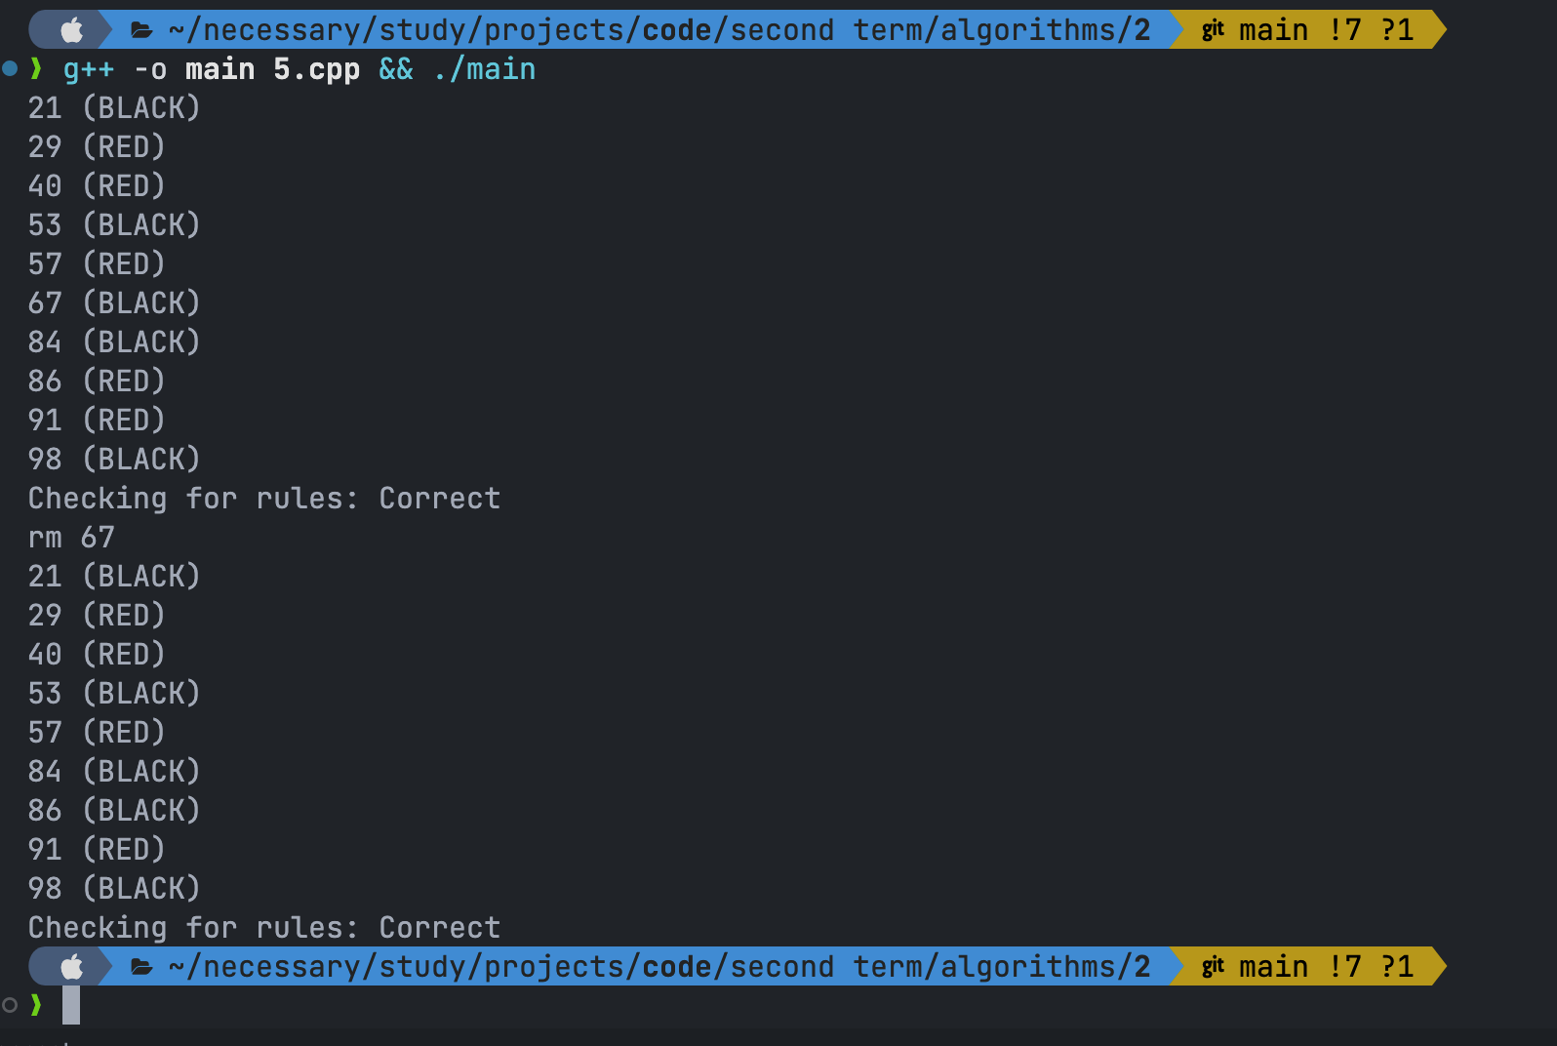
Задание 6*
Задача:
Создать самоперестраивающееся дерево, для которого добавление нового узла и удаление существующего узла будет производиться на основе операции splay.
Решение:
#include <iostream>

using namespace std;

struct Node {
int key;
int count;
Node *left;
Node *right;
Node(int value) : key(value), left(nullptr), right(nullptr), count(1) {}
};

Node *getMax(Node *&node) {
if (node == nullptr) return nullptr;
if (node->right == nullptr) return node;
return getMax(node->right);
}

Node *rightRotate(Node *node) {
Node *buffer = node->left;
node->left = buffer->right;
buffer->right = node;
return buffer;
}

Node *leftRotate(Node *node) {
Node *buffer = node->right;
node->right = buffer->left;
buffer->left = node;
return buffer;
}

void insertNode(Node *node, int key) {
if (node->key > key) {
if (node->left == nullptr) node->left = new Node(key);
else insertNode(node->left, key);
}
else if (node->key < key) {
if (node->right == nullptr) node->right = new Node(key);
else insertNode(node->right, key);
}
else node->count++;
}

Node *deleteNode(Node *&node, int key) {
if (node == nullptr) return nullptr;
else if (node->key > key) node->left = deleteNode(node->left, key);
else if (node->key < key) node->right = deleteNode(node->right, key);
else if (node->key == key && node->count != 1) node->count--;
else {
if (node->left == nullptr || node->right == nullptr)
node = (node->left == nullptr) ? node->right : node->left;
else {
Node *maxLeft = getMax(node->left);
node->key = maxLeft->key;
node->left = deleteNode(node->left, maxLeft->key);
}
}
return node;
}

Node *splay(Node *root, int key) {
if (root == nullptr || root->key == key) return root;

if (root->key > key) {
if (root->left == nullptr) return root;
if (root->left->key > key) {
root->left->left = splay(root->left->left, key);
root = rightRotate(root);
}
else if (root->left->key < key) {
root->left->right = splay(root->left->right, key);
if (root->left->right != nullptr) root->left = leftRotate(root->left);
}

return (root->left == nullptr) ? root : rightRotate(root);
}

if (root->right == nullptr) return root;
if (root->right->key > key) {
root->right->left = splay(root->right->left, key);
if (root->right->left != nullptr) root->right = rightRotate(root->right);
}
else if (root->right->key < key) {
root->right->right = splay(root->right->right, key);
root = leftRotate(root);
}

return (root->right == nullptr) ? root : leftRotate(root);
}

void searchNodeValue(Node *&root, const int key) {
root = splay(root, key);
}

void insertNodeValue(Node *&root, const int key) {
insertNode(root, key);
root = splay(root, key);
}

void deleteNodeValue(Node *&root, const int key) {
root = splay(deleteNode(root, key), key);
}

// ============================================= //

int getKey(Node *&node) {
if (node == nullptr) return -1;
return node->key;
}

void printTree(Node *&node) {
if (node == nullptr) return;
printTree(node->left);
cout << node->key << " (" << node->count << ") [" << getKey(node->left)
<< ", " << getKey(node->right) << "]" << endl;
printTree(node->right);
}

Node *generateRandomTree(int countOfNodes) {
Node *root = new Node(rand() % 100);
for (; countOfNodes > 0; countOfNodes--) insertNodeValue(root, rand() % 100);
return root;
}

// ============================================= //

int main() {
srand(13);

Node *root = generateRandomTree(10);
printTree(root);
cout << "root: " << root->key << endl;

cout << endl << "Search (8)" << endl;
searchNodeValue(root, 8);
printTree(root);
cout << "root: " << root->key << endl;

cout << endl << "Insert (73)" << endl;
insertNodeValue(root, 73);
printTree(root);
cout << "root: " << root->key << endl;

cout << endl << "Delete (38)"<< endl;
deleteNodeValue(root, 38);
printTree(root);
cout << "root: " << root->key << endl;

return 0;
}

Ответ:
